

DATAFILL

Manual de Usuario

Versión: 0100

Fecha: DD/MM/AAAA

[Versión del Producto]

|  |
| --- |
| Queda prohibido cualquier tipo de explotación y, en particular, la reproducción, distribución, comunicación pública y/o transformación, total o parcial, por cualquier medio, de este documento sin el previo consentimiento expreso y por escrito de la Junta de Andalucía. |

HOJA DE CONTROL

|  |  |  |  |
| --- | --- | --- | --- |
| **Organismo** | <Nombre Consejería u Organismo Autónomo> | | |
| **Proyecto** | <Nombre Proyecto> | | |
| **Entregable** | Manual de Usuario | | |
| **Autor** | <Nombre de la Empresa> | | |
| **Versión/Edición** | 0100 | **Fecha Versión** | DD/MM/AAAA |
| **Aprobado por** |  | **Fecha Aprobación** | DD/MM/AAAA |
|  |  | **Nº Total de Páginas** | 10 |

REGISTRO DE CAMBIOS

|  |  |  |  |
| --- | --- | --- | --- |
| **Versión** | **Causa del Cambio** | **Responsable del Cambio** | **Fecha del Cambio** |
| 0100 | Versión inicial | <Nombre Apellido1 Apellido2> | DD/MM/AAAA |
|  |  |  |  |
|  |  |  |  |

CONTROL DE DISTRIBUCIÓN

|  |
| --- |
| **Nombre y Apellidos** |
| <Nombre Apellido1 Apellido2> |
|  |
|  |
|  |
|  |

ÍNDICE

1 DESCRIPCIÓN DEL SISTEMA 4

1.1 Objeto 4

1.2 Alcance 4

1.3 Funcionalidad 4

2 MAPA DEL SISTEMA 5

2.1 Modelo Lógico 5

2.2 Navegación 5

3 DESCRIPCIÓN DEL SISTEMA 6

3.1 Subsistema 1 6

3.1.1 Pantalla 1 6

3.1.2 Mensajes de error 6

3.1.3 Ayudas contextuales 6

4 FAQ 7

5 ANEXOS 8

6 GLOSARIO 9

7 BIBLIOGRAFÍA Y REFERENCIAS 10

# DESCRIPCIÓN DEL SISTEMA

## Objeto

<Introduzca contenido y borre cuadro>

Descripción del propósito del documento.

## Alcance

<Introduzca contenido y borre cuadro>

En este apartado se describirá el alcance del presente documento.

## Funcionalidad

El sitio web DATAFILL posee un sistema de logueo de usuarios que consta de un nombre de usuario (Username) y una contraseña (password) y un botón para ingresar al sistema (Login).

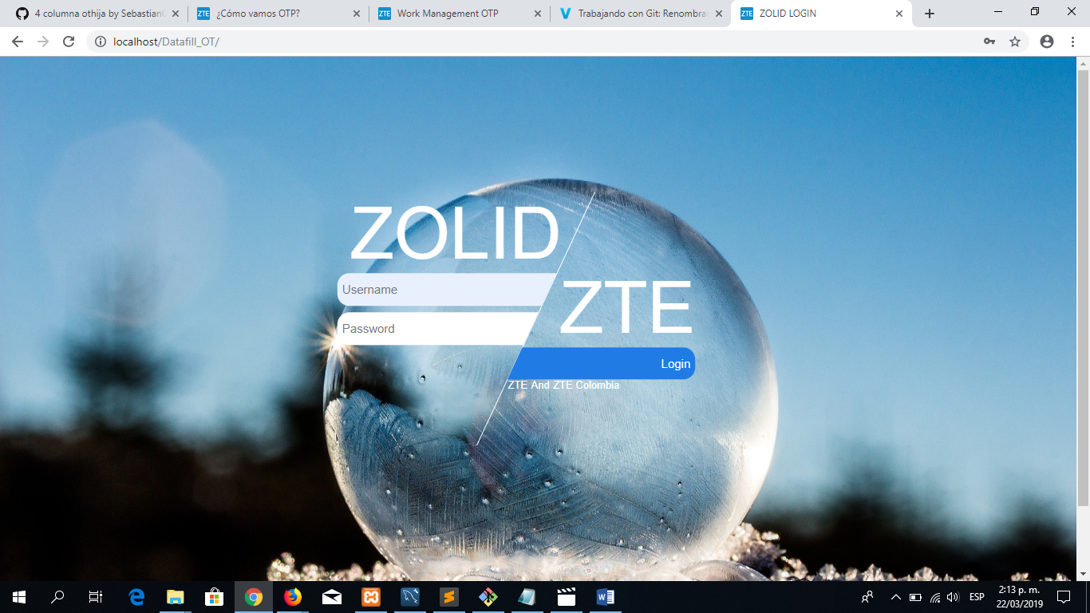

Al ingresar al sistema observaremos que en la parte superior hay un menú con diferentes opciones para el usuario.

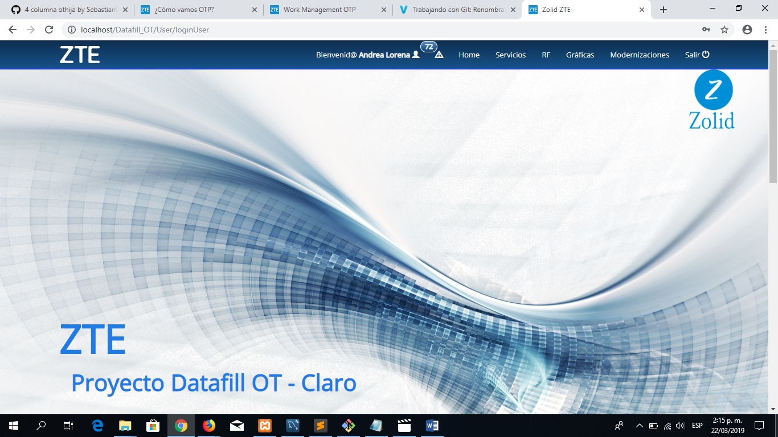

Se puede observar que hay un icono con una notificación sobre él, al hacer clic allí entraremos en la sección llamada fechas Inconsistentes, en ella hay una tabla con todas las ordenes de trabajo que presentan algún error o incongruencia en sus fechas, dichas fechas estarán marcadas con color rojo.

La tabla mostrada consta de la siguiente información:

**Orden:** Corresponde al número de una orden de trabajo.

**Claro:** Hace referencia a la suborden de una orden de trabajo.

**F.creación:** Hace mención a la fecha en la que se creó la orden de trabajo.

**F.asignación a ZTE:** Representa la fecha en la que se le asignó la orden de trabajo a ZTE.

**Forecast:** Es la fecha de compromiso para la terminación de una orden de trabajo.

**F.asignación ingeniero:** Implica la fecha en la cual se le asigno la orden de trabajo al ingeniero.

**F.inicio ingeniero:** Se refiere a la fecha en la que el ingeniero comenzó a realizar la orden de trabajo.

**F.fin ingeniero:** Es la fecha en la cual el ingeniero finalizó la orden de trabajo.

**F.ejecución ingeniero:** Hace mención a la fecha en la que el ingeniero inició la ejecución de la orden de trabajo.

**Estado:** Es el estado en el que se encuentra la orden de trabajo.

**Ingeniero:** Es el ingeniero responsable de la realización de la orden de trabajo.

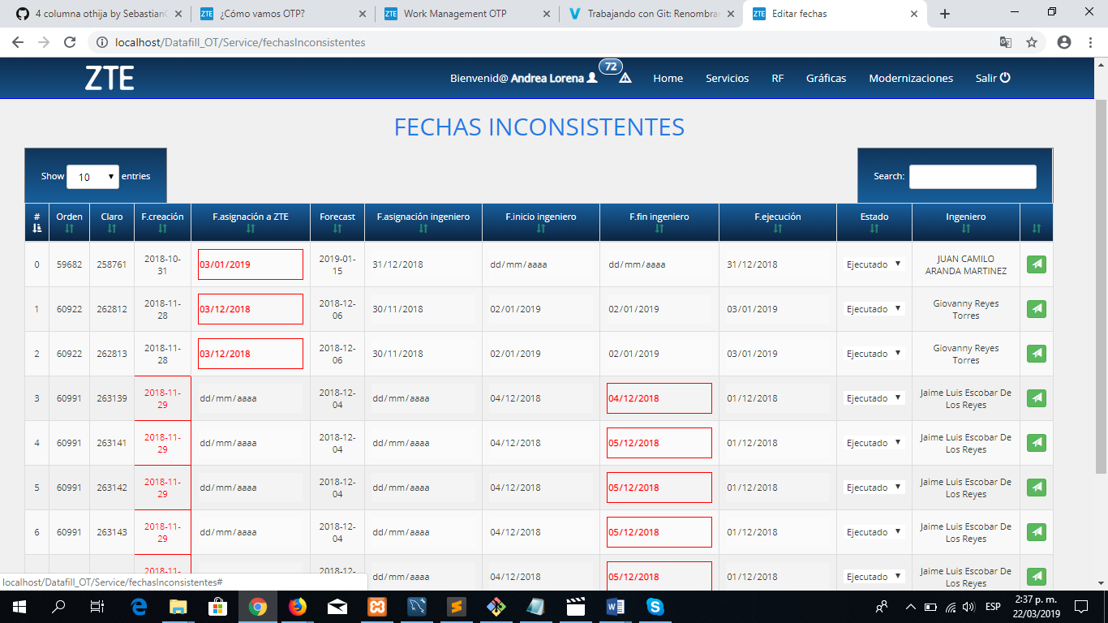

Las fechas se pueden modificar fácilmente para solucionar sus incongruencias.

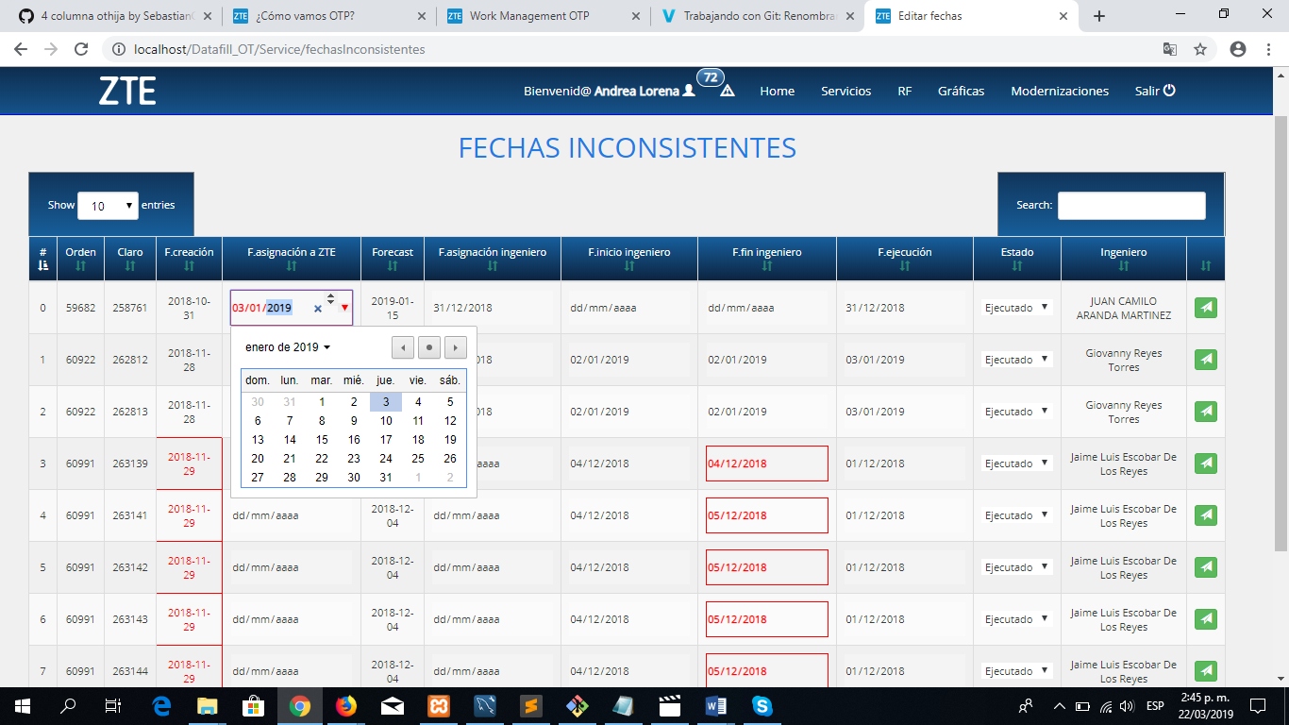

Una vez modificadas las fechas se hace clic en la opción verde para guardar la orden correspondiente.

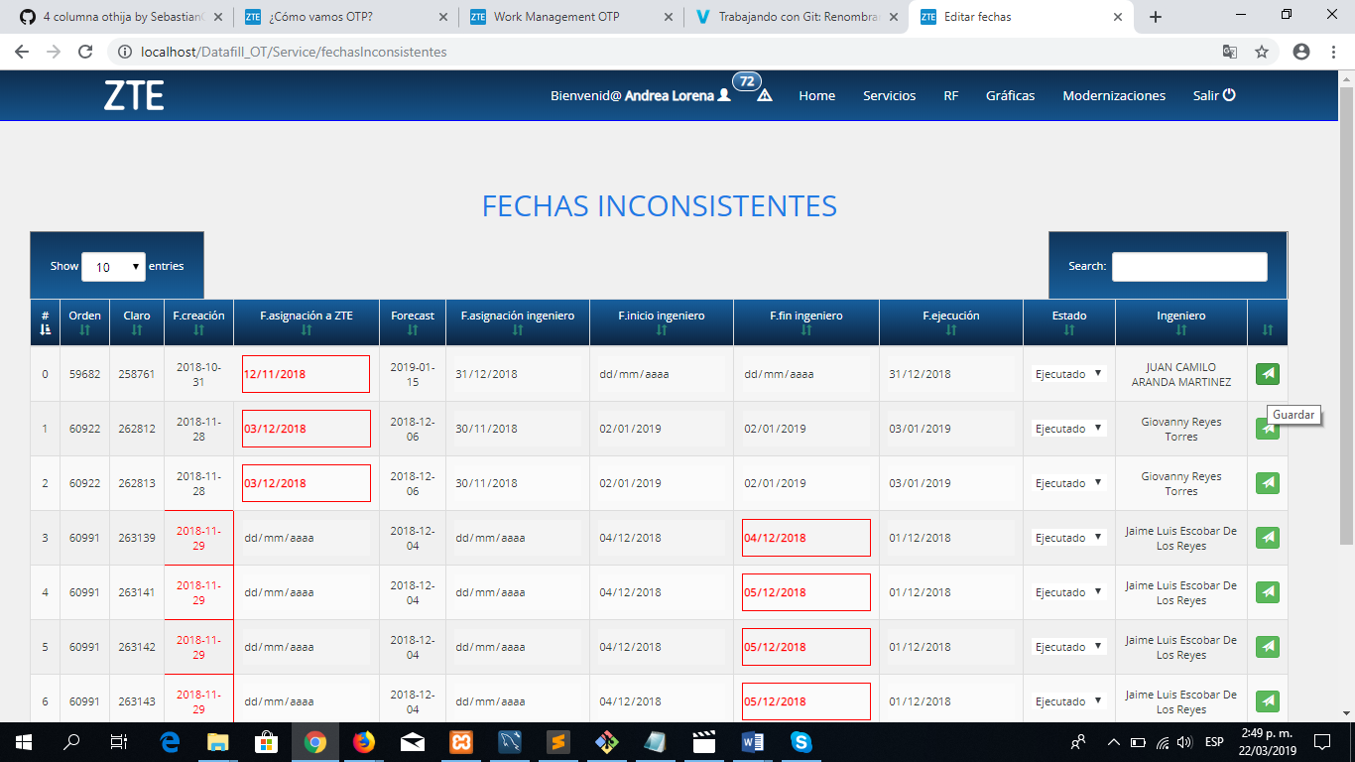

Una vez hecho esto se nos notificara a través de un mensaje que la orden fue efectivamente actualizada.

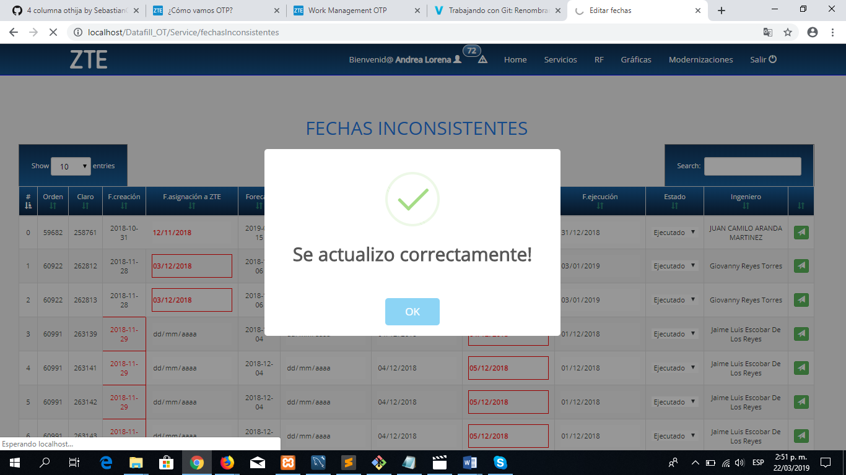

Al haber modificado correctamente las fechas incongruentes de esa orden ya no aparecerá dicha orden en la sección, pero si en caso contrario editamos mal las fechas e intentamos guardar los cambios, entonces aparecerá el siguiente aviso:

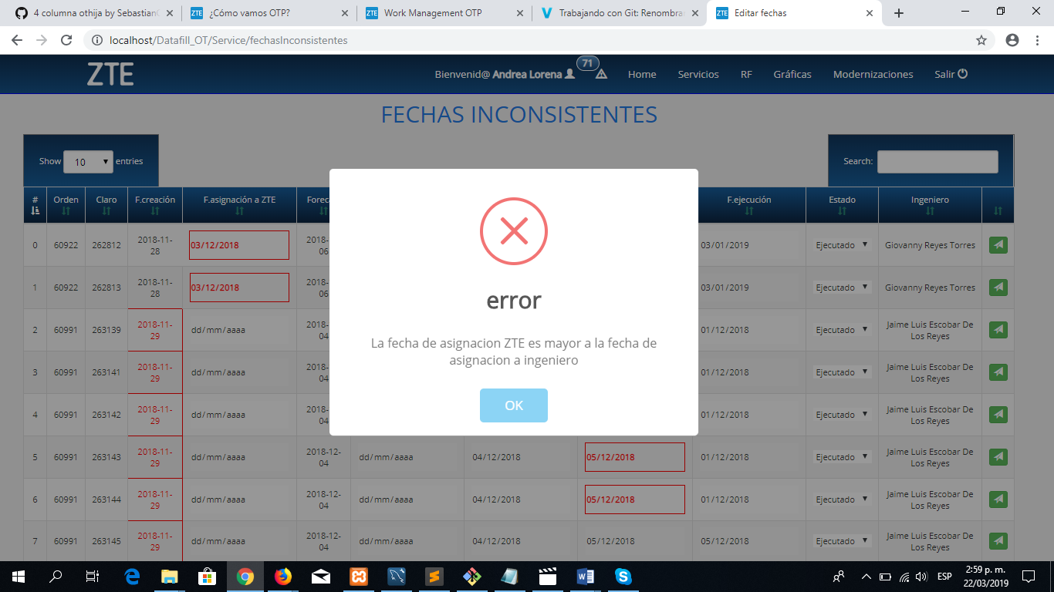

El mensaje de error puede variar de acuerdo a las fechas que sean incongruentes.

La siguiente sección es la llamada “Servicios” que posee tres opciones que son “Agendar Actividad”, “Ver Actividades”, “Drive”.

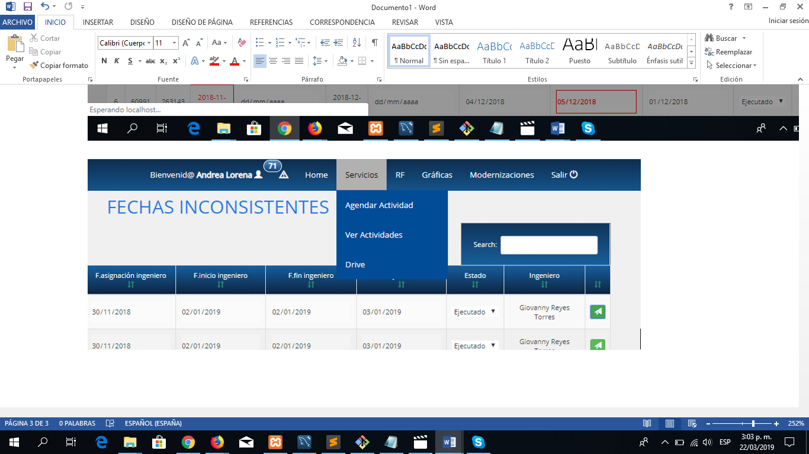

Al ingresar a la primera subsección de esta opción, se encontrara con 3 botones y un recuadro en blanco.

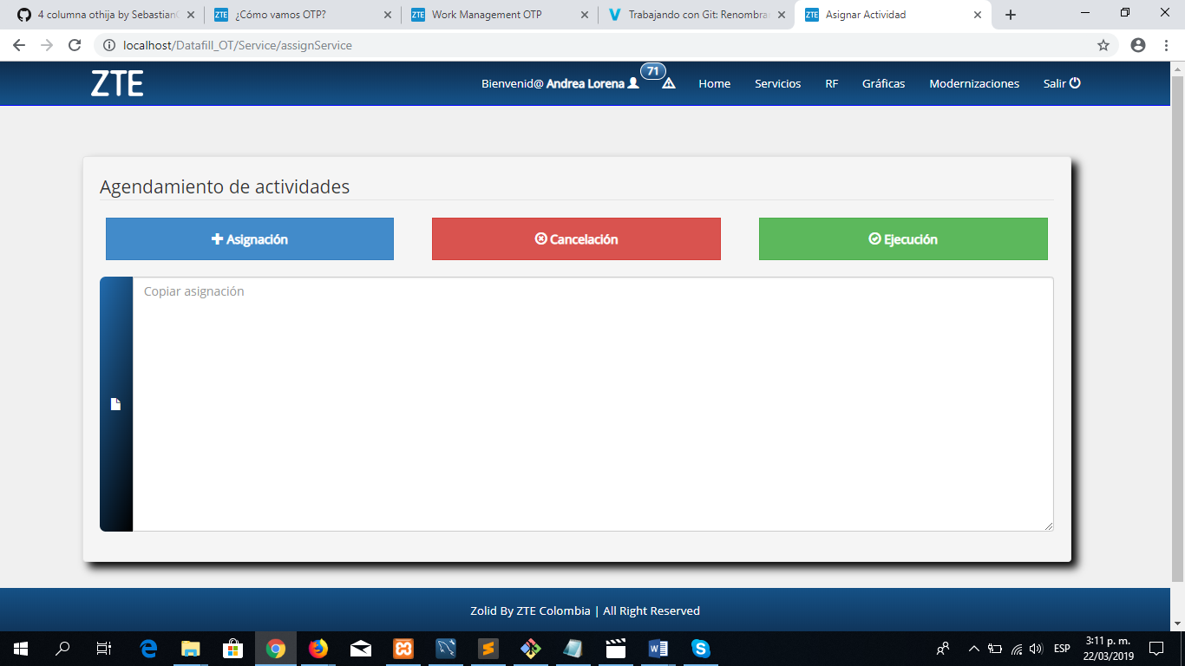

Los botones son para asignar una actividad, cancelarla y para mandarla a ejecución.

Para realizar una de las operaciones anteriormente mencionadas, se debe entrar al archivo donde se tenga la actividad y seleccionar el contenido de la actividad.

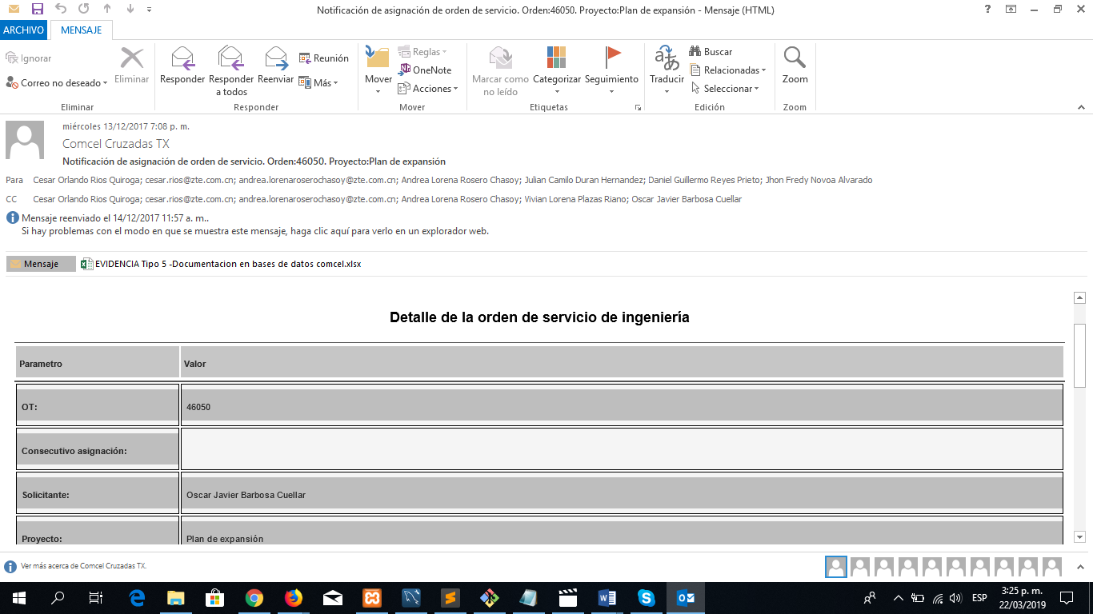

Después de eso se debe pegar el contenido seleccionado en el recuadro blanco ubicado debajo por debajo de los botones.

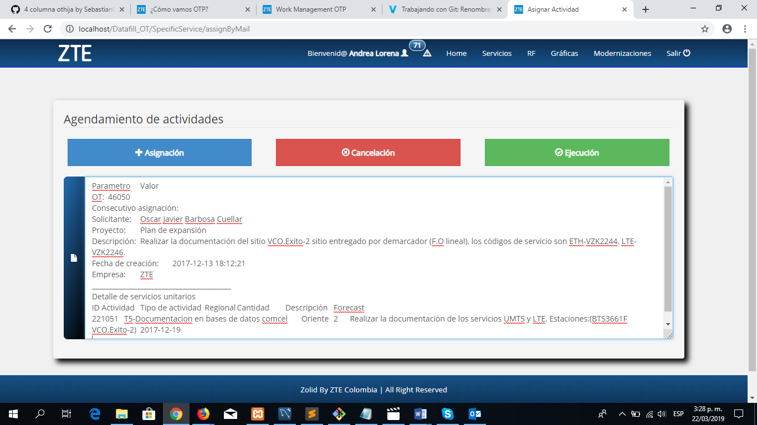

A continuación se hace clic sobre la operación que se desea realizar, en este caso una asignación.

Se nos mostrara una tabla con la descripcion de la actividad, Un recuadro para digitar una fecha de asignacion, dos botones en la ubicados en la esquina superior izquierda para anexar o quitar un ingeniero de la actividad, y en la parte inferior una tabla donde se muestra la informacion de la actividad.

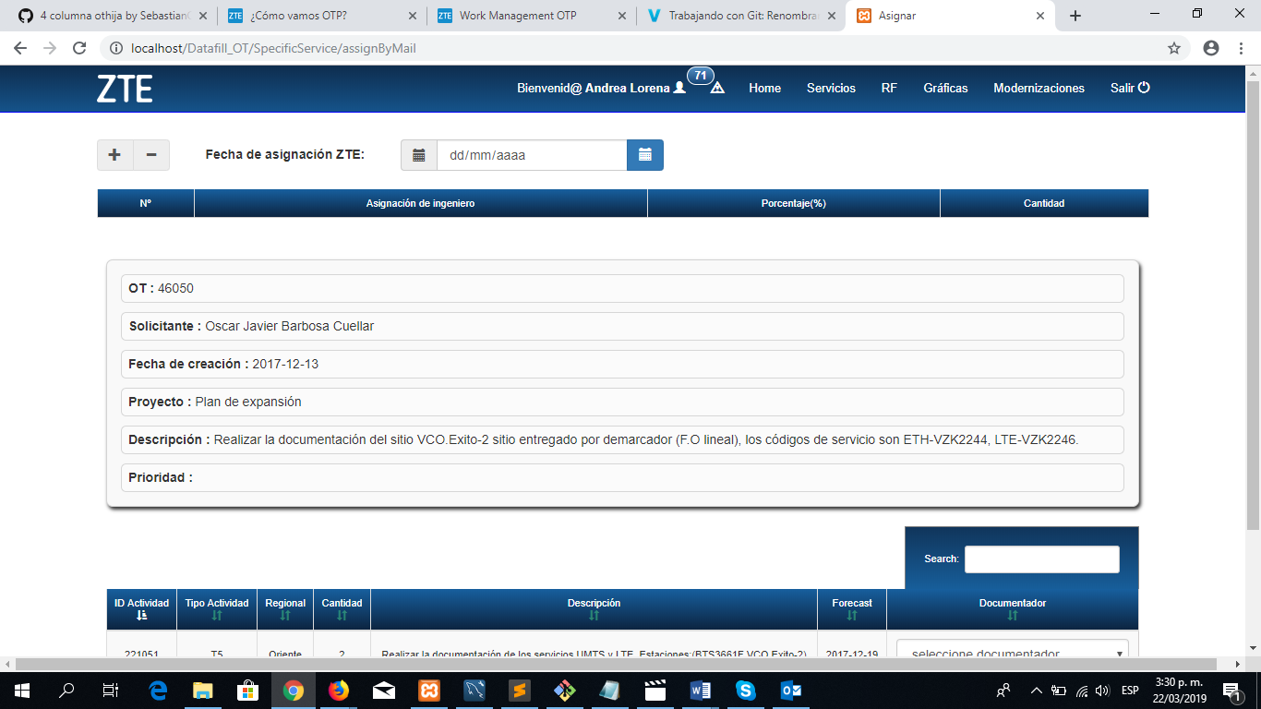

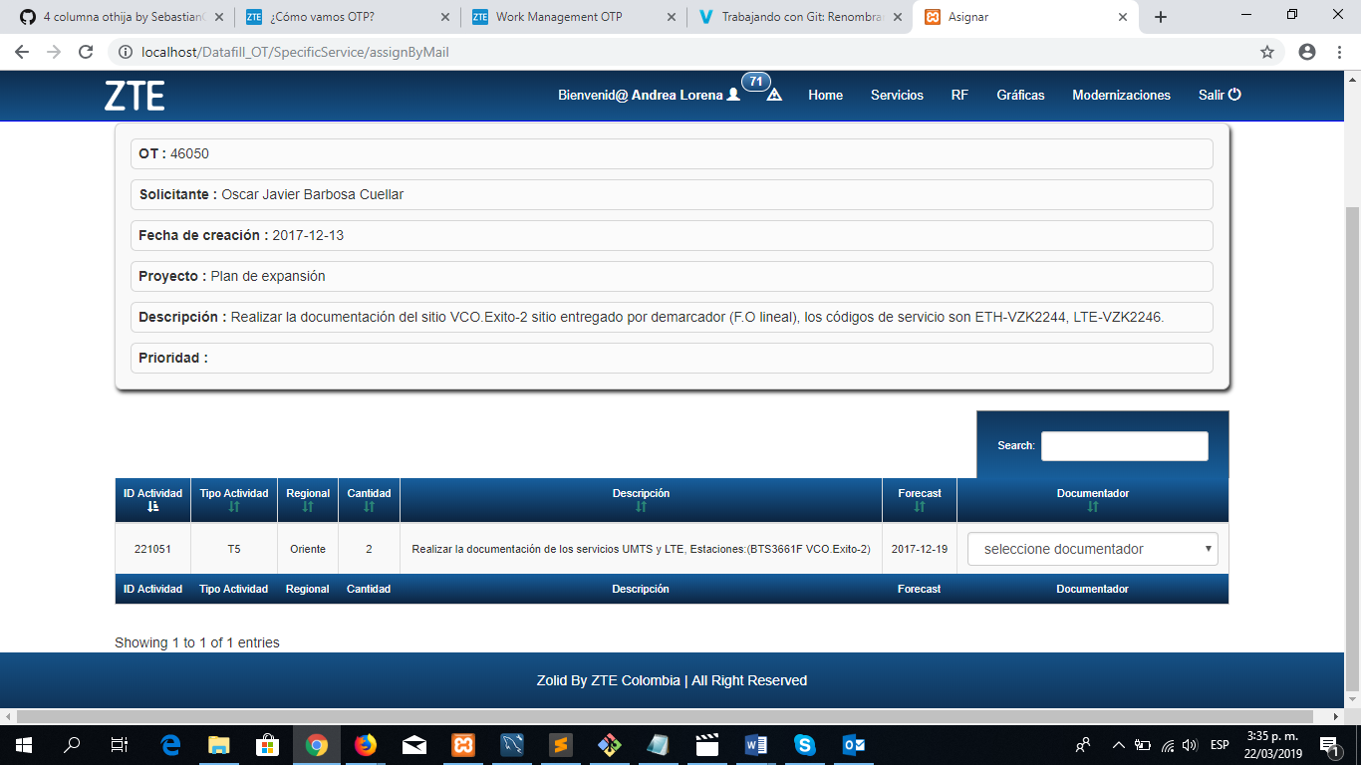

Para asignar la actividad a uno o varios ingenieros se digita una fecha de asignación, se selecciona la cantidad de ingenieros que se requiere para la actividad haciendo clic en el botón con el símbolo “+” en este caso solo se asignara a uno.

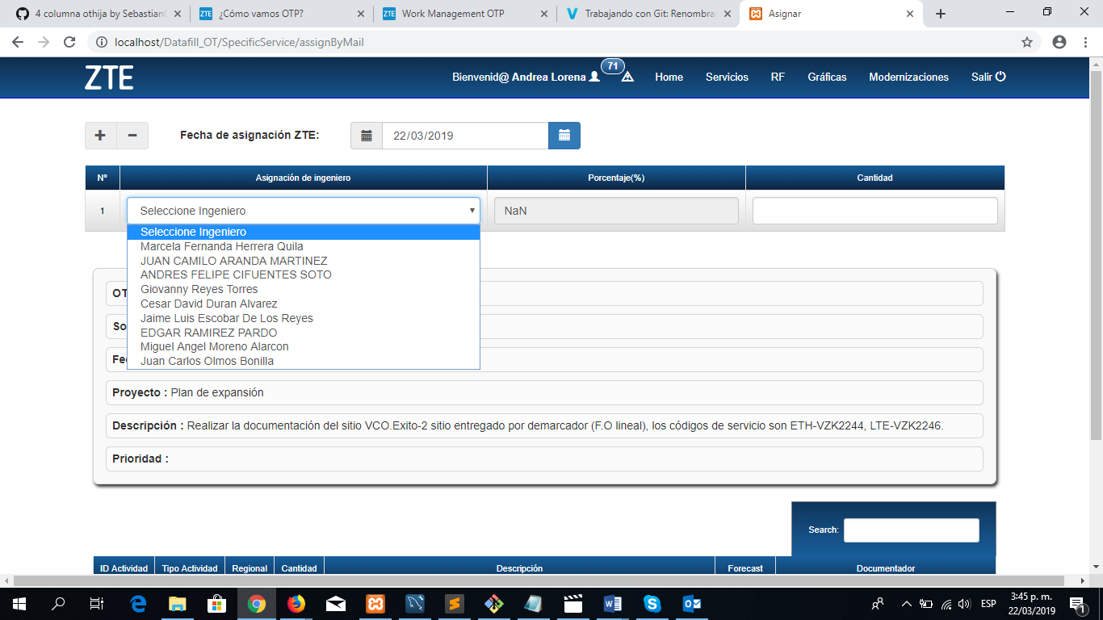

Después se selecciona al ingeniero y se digita la cantidad de servicios que él va cumplir (la cantidad de servicios tiene que ser de acuerdo a la cantidad de actividades que haya, de otra forma no se podrá realizar la asignación).

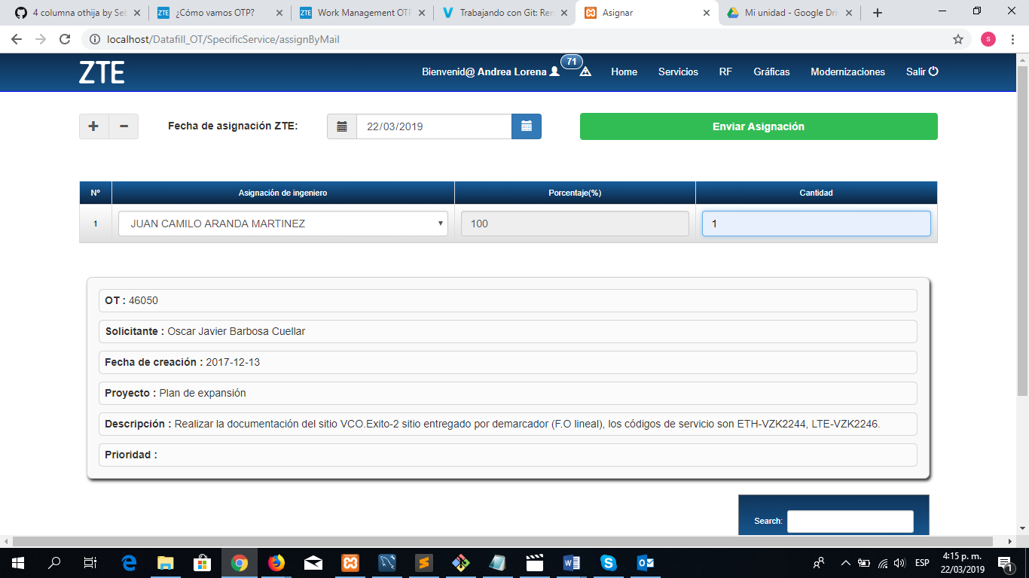

En la tabla inferior se puede asignar un Documentador, aunque es opcional.

Una vez hecho todo ello haremos clic en la opción superior llamada “Enviar Asignación”.

La persona a la que se le hizo la asignación recibirá un mensaje en su correo con la respectiva actividad.

En la subsección llamada “Ver Actividades” podremos notar que hay 2 tablas que contienen actividades de un tipo de orden diferente que son las actividades de transporte y las que son de Gdatos.

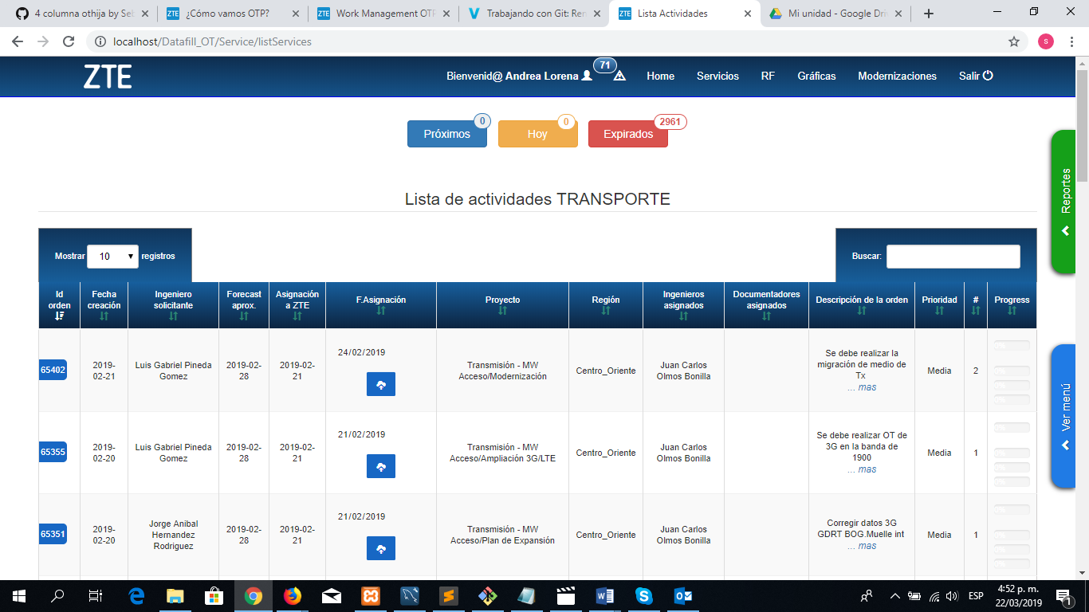

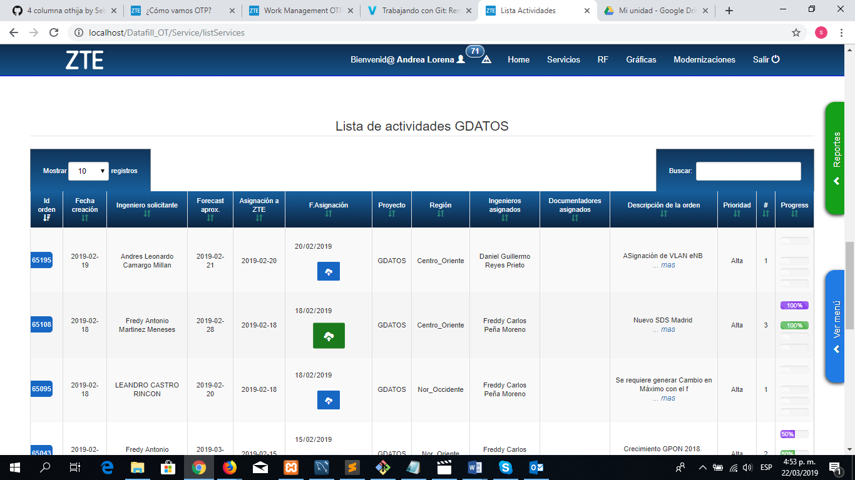

En la parte superior de estas tablas hay disponibles 3 opciones que nos permitirán ver las actividades a las cuales se les necesita entregar sus debidas evidencias.



Haciendo clic en la opción llamada “Próximos” se observaran todas las actividades cuyas evidencias deben ser entregadas en los próximos días.

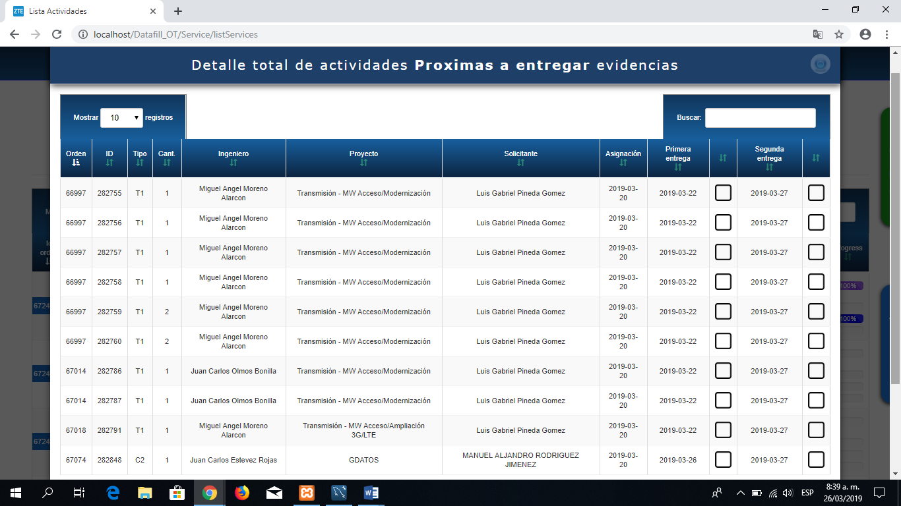

Después de elegir dicha opción se nos mostrará una tabla con las ordenes con sus ID, su tipo, la cantidad de actividades que posee, el ingeniero a cargo, el proyecto responsable de la orden, la persona solicitante, la fecha que le fue asignada, la fecha en la cual debe hacer la primera entrega de su evidencia, así como también la fecha para su segunda entrega.

En el lado derecho de las fechas aparecerá un pequeño cuadro el cual cuando una de las evidencias o ambas se hayan enviado en su respectivo tiempo de entrega, se nos expondrá un símbolo dentro de él, así:



Para salir de la tabla se debe hacer clic en el botón ubicado en la esquina superior derecha de la ventana.



O también haciendo clic en el botón llamado “Cerrar” ubicado en la esquina inferior derecha de la ventana.

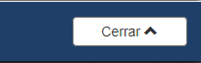

La segunda opción llamada “Hoy” mostrará también una tabla, presentará las órdenes cuyas

evidencias se deben entregar en el día asignado, la opción nos expondrá el mismo tipo de

información que la opción anterior.

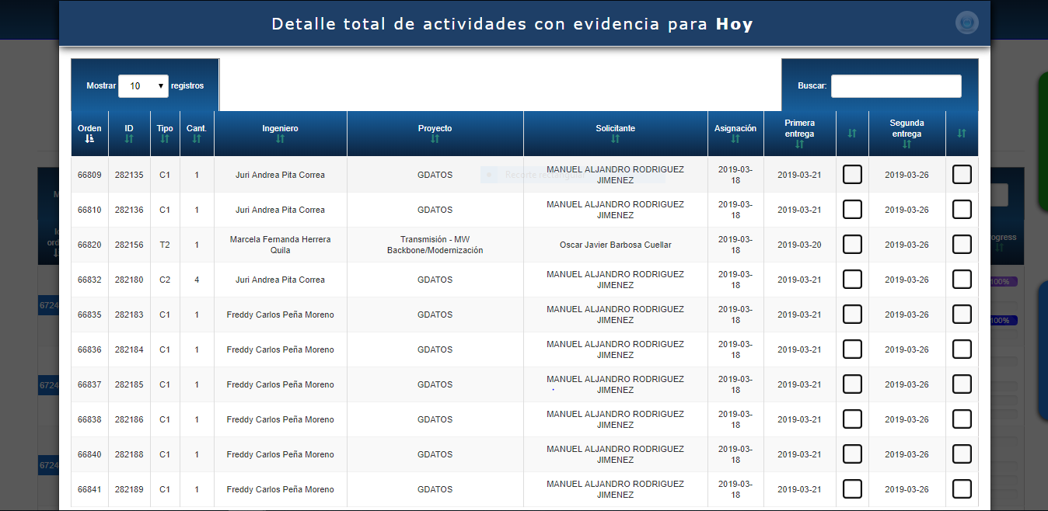

Y la última opción llamada “Vencidas” al hacer clic sobre ella nos expondrá otra tabla con las órdenes cuyas evidencias no fueron enviadas en al menos una de sus fechas establecidas y por ende se vencieron.

La tabla mantiene el mismo tipo de información que las anteriores tablas.

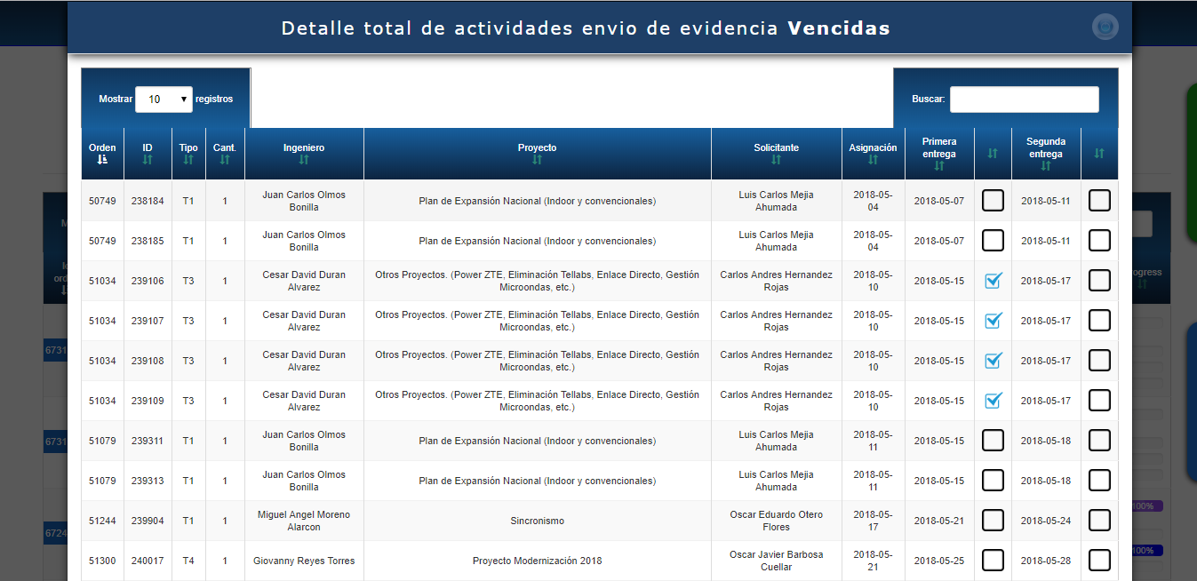

Debajo de las opciones anteriormente mencionadas se encuentran dos tablas “Lista de actividades Transporte” y “Lista de actividades GDATOS”.

Ambas tablas contiene el mismo tipo de información, la diferencia entre ellas es el proyecto de donde proviene la información.

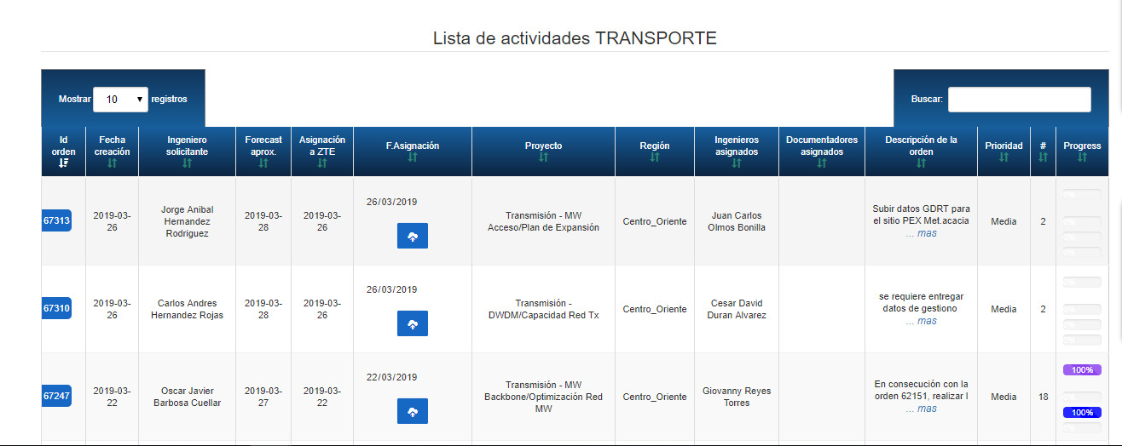

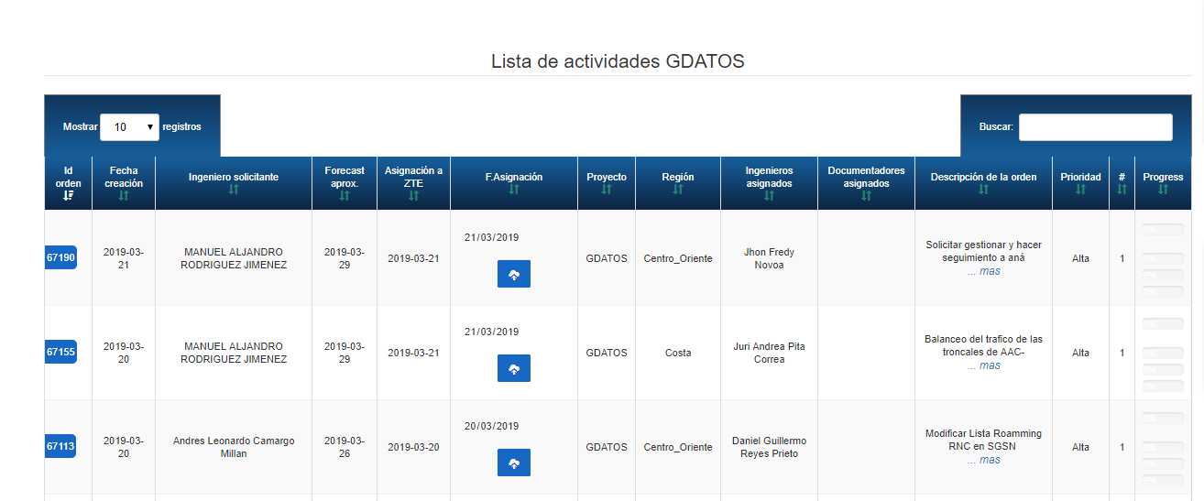

La información que constituye las tablas es:

**ID orden:** Corresponde al número de Id de la orden de trabajo.

**Fecha creación:** Es la fecha en la que se creó la orden de trabajo.

**Ingeniero solicitante:** Hace mención al ingeniero que solicitó la realización de la orden de trabajo.

**Forecast aprox:** Se refiere a la fecha aproximada para la terminación de la orden de trabajo.

**Asignación a ZTE:** Es la fecha en la cual se le asignó la orden de trabajo a ZTE.

**F.Asignación:** Es la fecha donde se asignó la orden a un ingeniero.

**Proyecto:** Es el proyecto de donde proviene la orden de trabajo.

**Región:** Es la región del país de donde proviene la orden de trabajo.

**Ingenieros asignados:** Son los ingenieros a los que se les asignaron una o varias órdenes de trabajo.

**Documentadores asignados:** Son los documentadores que se asignaron a las órdenes de trabajo (en caso de que hayan).

**Descripción de la orden**: Es la información relacionada a la orden de trabajo.

**Prioridad:** Es el nivel de prioridad que se le asigna a la orden, ya sea alta, media o baja.

**Progress:** Es la cantidad de progreso que lleva la ejecución de la orden medido a través de porcentajes.

El símbolo (**#**) en la tabla representa la cantidad de subórdenes que posee la orden de trabajo.

En las 2 tablas se puede actualizar la fecha de asignación de las órdenes de trabajo, para ello se hace clic sobre la fecha que se quiere editar:

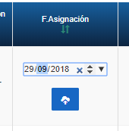

Por último se hace clic sobre el icono ubicado debajo de la fecha:

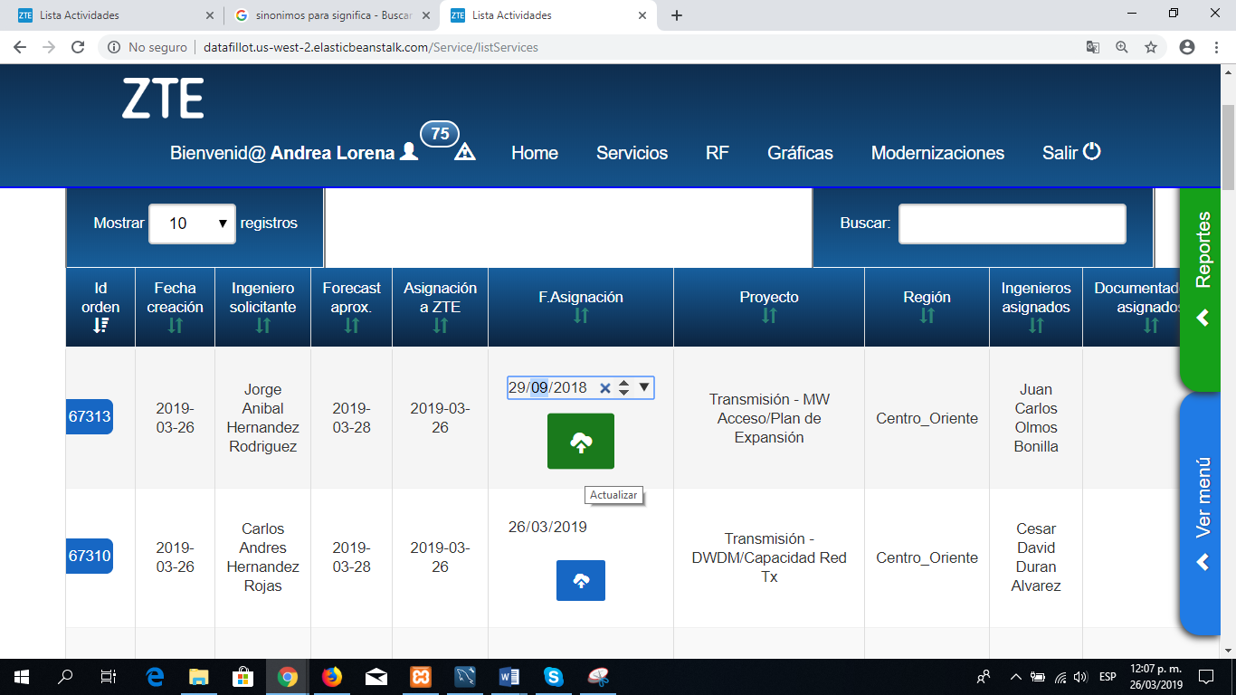

Tras eso se nos mostrará un aviso indicándonos que se actualizó exitosamente la orden.

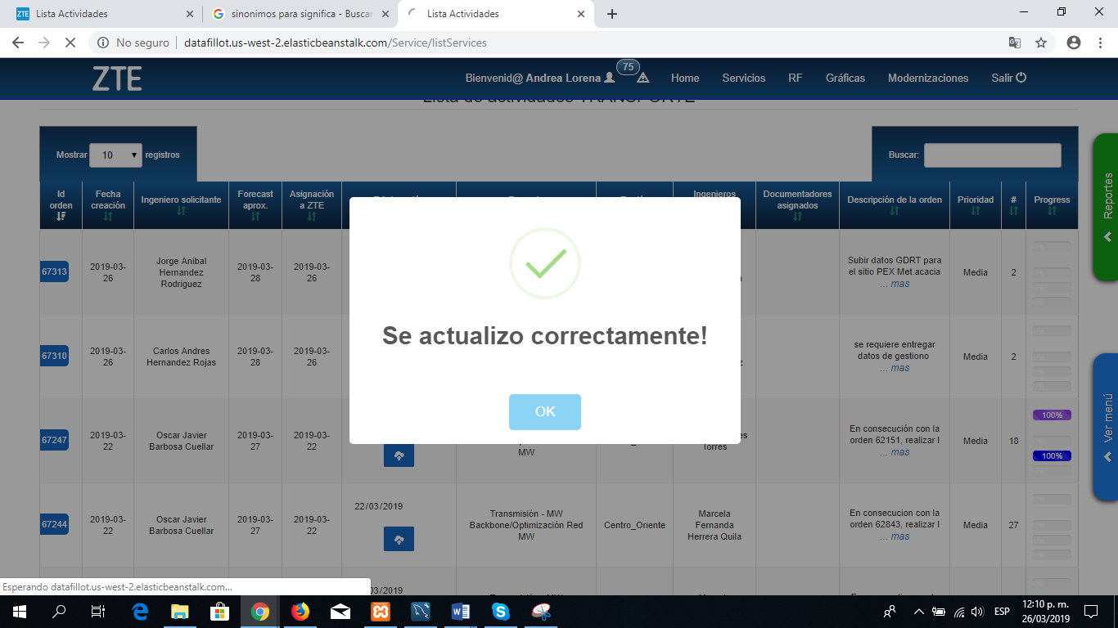

Si volvemos a observar la fecha de asignación de la orden de trabajo el cambio quedará guardado:

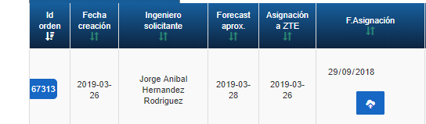

En la parte lateral derecha hay 2 botones:

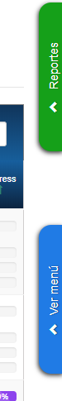

En el primer botón llamado “Reportes”, en esa sección podremos exportar a través de un archivo Excel el reporte de actividades que necesitemos, ya sea un reporte de todas las actividades ejecutadas, asignadas, canceladas o enviadas del mes actual o de cualquier mes del año o el total, y también se puede exportar el reporte de proyecciones de ventas.

Estos reportes se exportan haciendo clic sobre uno de ellos, así:

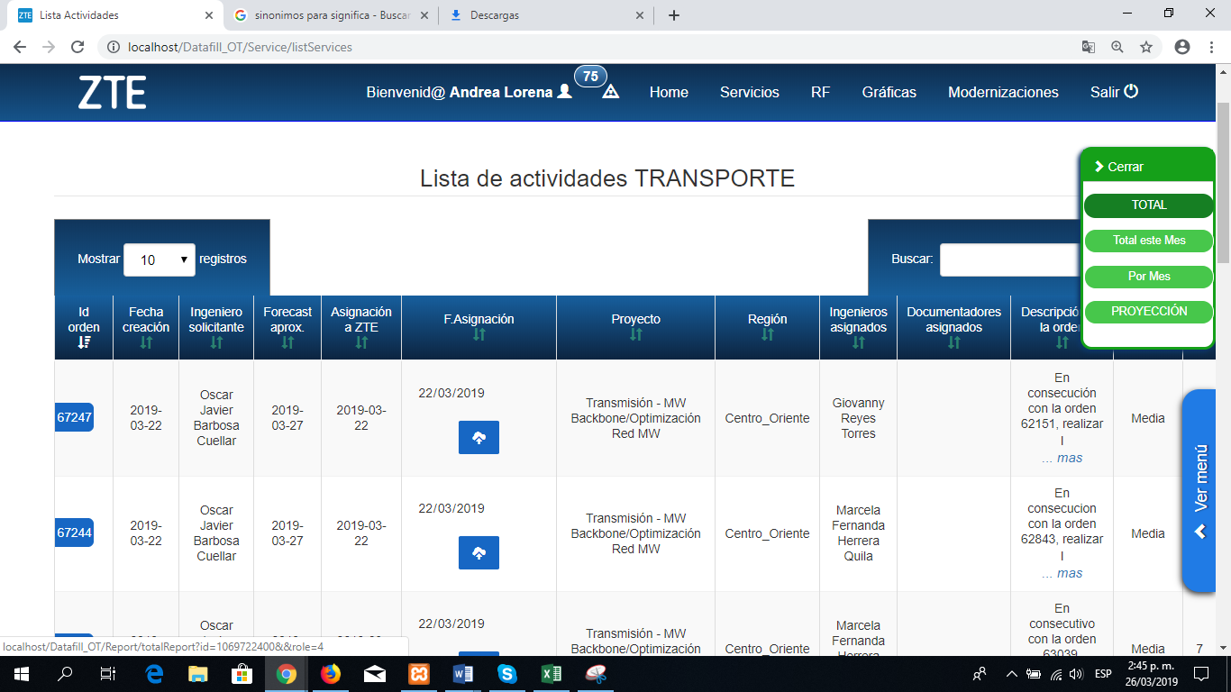

Y el botón llamado “Ver menú” nos da la opción de ir a una de las 2 listas de actividades más rápido haciendo clic sobre la opción con el nombre de la lista a la que queremos ir.

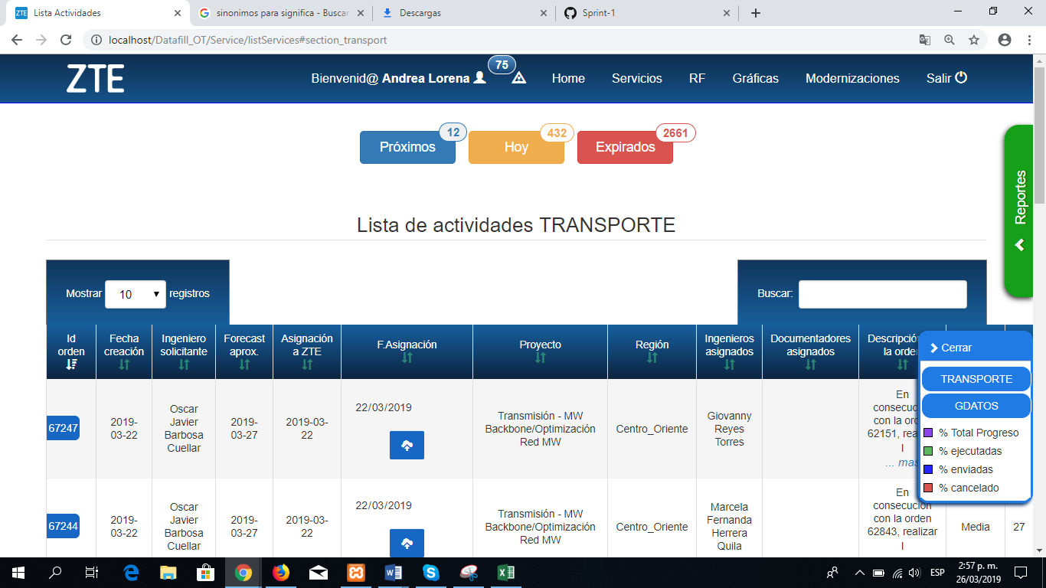

En la subsección llamada “Drive” podremos acceder a nuestro perfil en Google Drive, para hacer esto primero tenemos que hacer clic en la subsección:

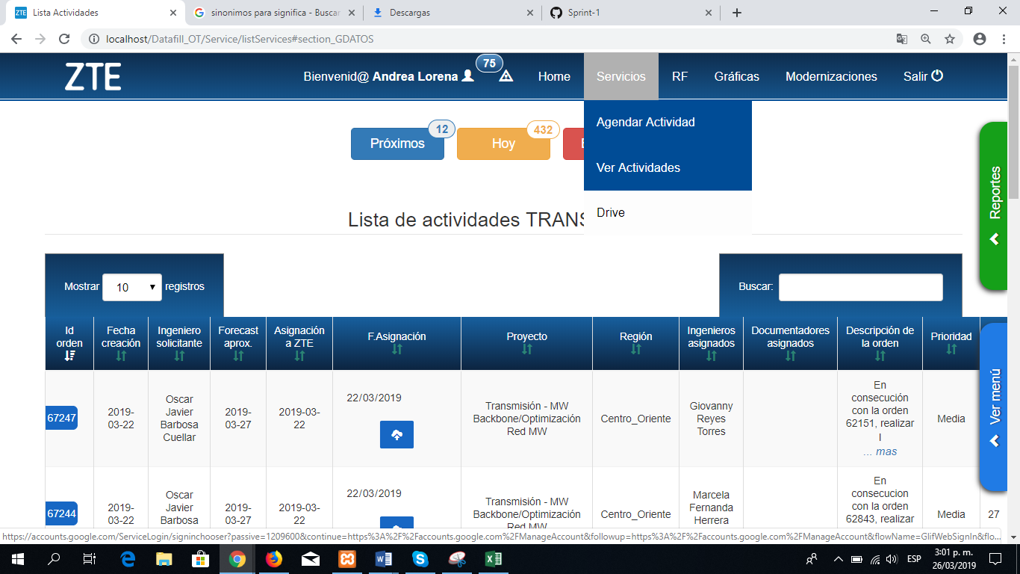

Elegimos la cuenta a la que queremos ingresar:

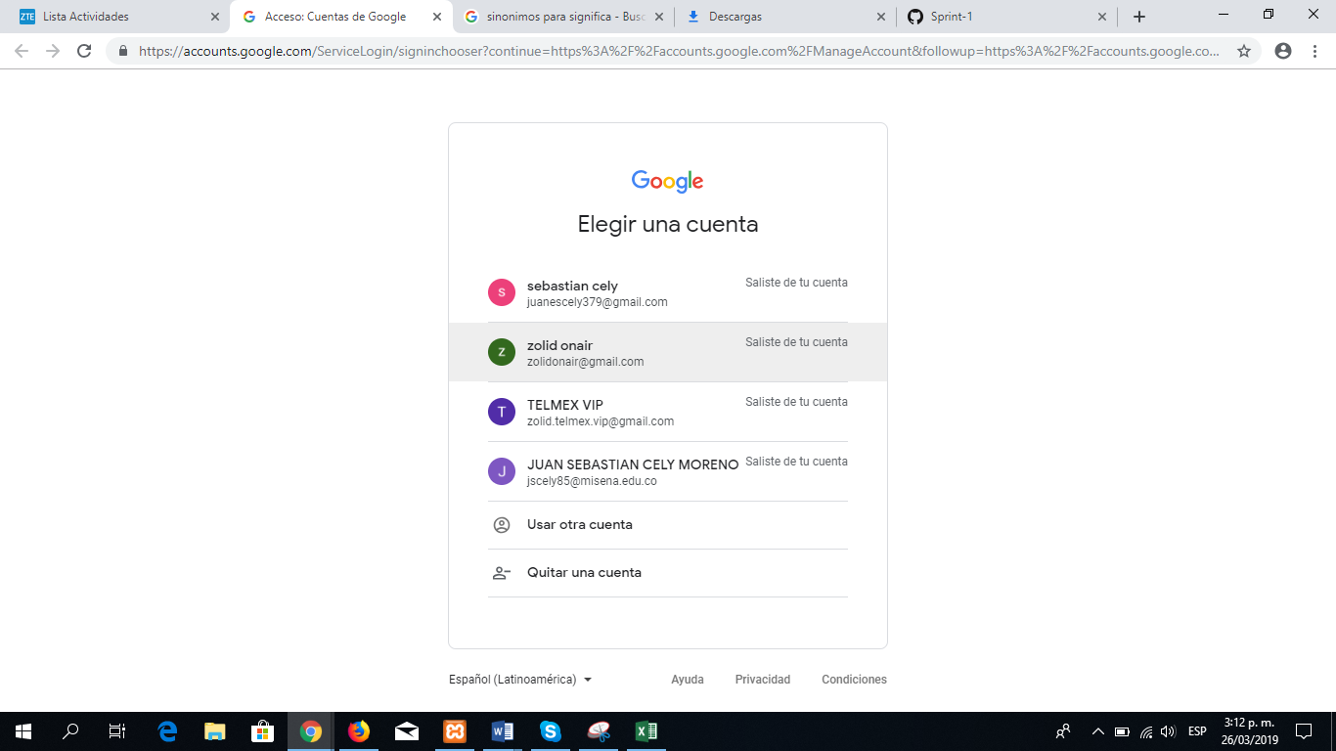

Ingresamos la contraseña y hacemos clic en el botón llamado “Siguiente”:

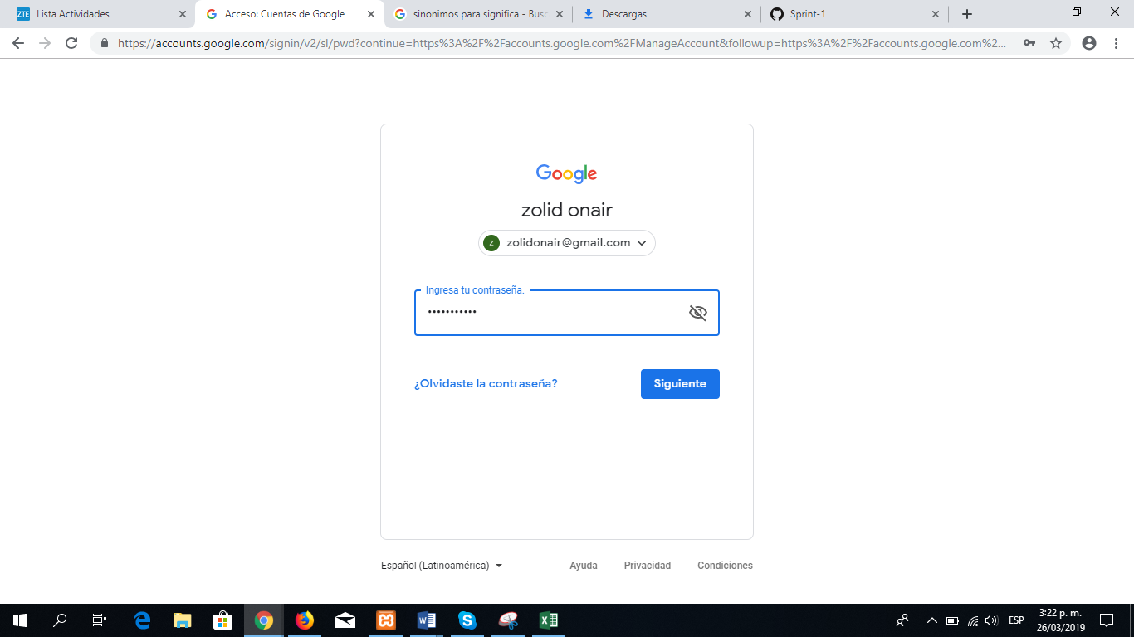

Y ya estaremos dentro de la cuenta:

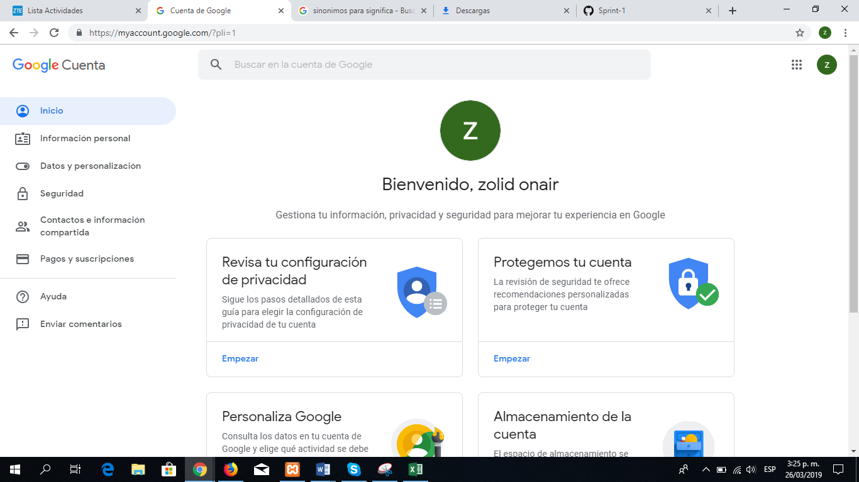

La siguiente sección es la llamada “RF” en ella podremos importar archivos Excel para mostrar las actividades con su respectiva información, para importar un archivo Excel en esta sección nos vamos a la subsección llamada “Actualizar RF”

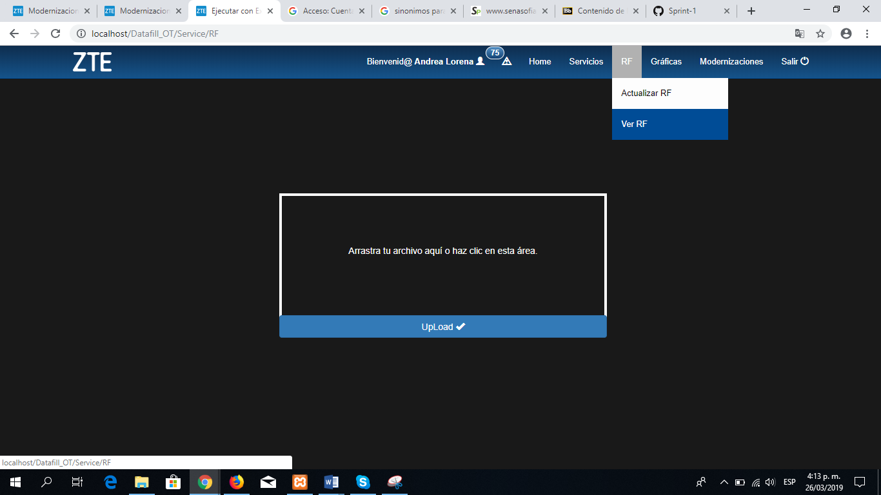

Después, hacemos clic en el botón llamado “Upload”:

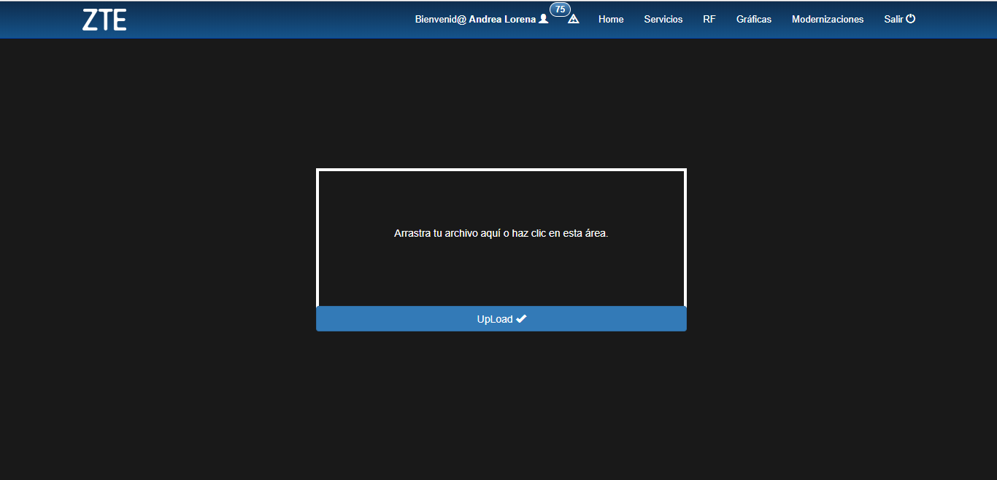

Seleccionamos el archivo Excel que queremos importar:

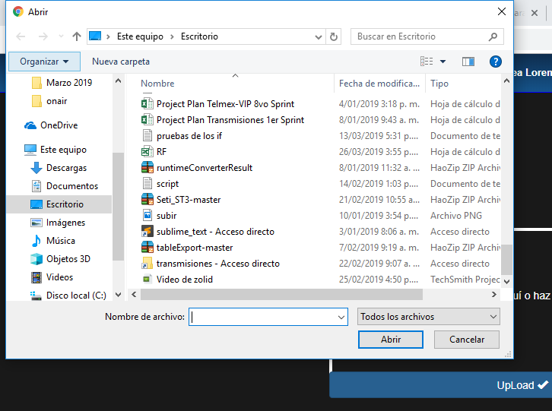

# 

A continuación volvemos a hacer clic en el botón “Upload” y seguido se nos informara que el archivo se ha subido exitosamente y que haga otro procedimiento para que se importe el archivo.

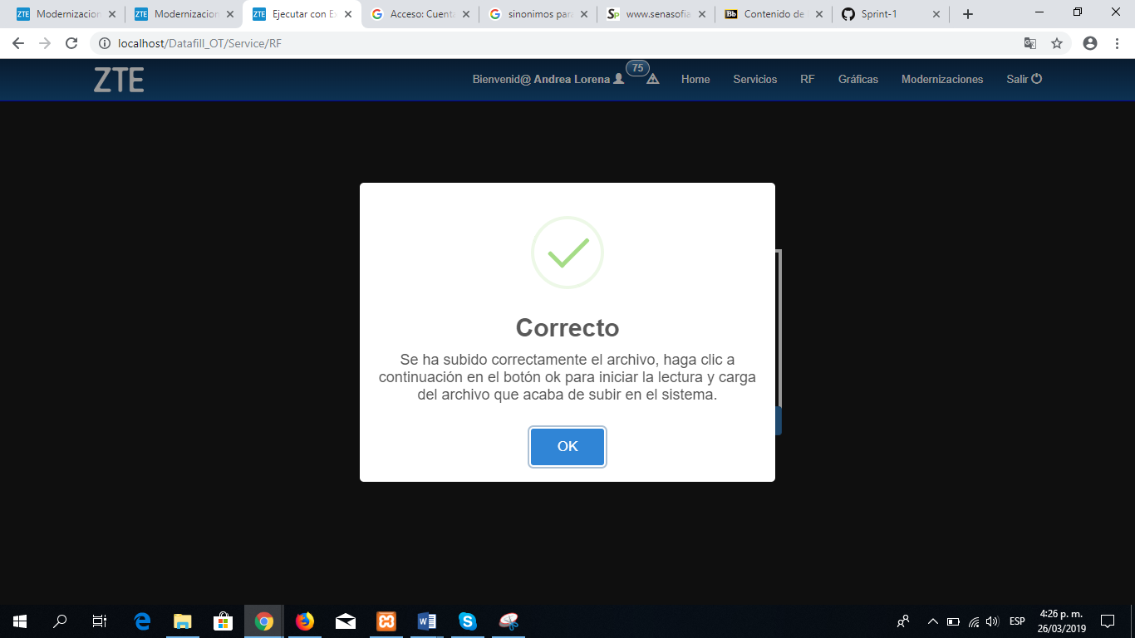

# ANEXOS

<Introduzca contenido y borre cuadro>

Anexar cuantas referencias sean de interés para la comprensión del sistema.

# GLOSARIO

<Introduzca contenido y borre cuadro>

Este punto contendrá la definición de todos los términos utilizados, y se considere de interés para la comprensión del sistema.

|  |  |
| --- | --- |
| **Término** | **Descripción** |
|  |  |
|  |  |
|  |  |

# 